- OBJETIVO

Proteger al administrado de decisiones injustas o contrarias al orden jurídico, así como a la administración de actos administrativos que no sean convenientes, oportunos, o bien contrarios a los fines de la Secretaría y por consiguiente violatorio de la Constitución, las Leyes y los reglamentos.

2. ALCANCE

Este procedimiento va desde la solicitud de revocatoria del Acto administrativo por parte del respectivo interesado o a iniciativa del Secretario(a) de Despacho, o del Ordenador del Gasto, hasta que quede en firme el nuevo acto administrativo

3. RESPONSABLE

Ordenador de Gasto o Secretario de Despacho, Jefe de Oficina Asesora Jurídica.

4. ÁMBITO DE APLICACIÓN

Todas las dependencias de la Secretaría Distrital de Cultura, Recreación y Deporte.

5. CONDICIONES GENERALES Y/O POLÍTICAS DE OPERACIÓN

La Oficina Asesora de Jurídica sustancia el trámite de revocatoria directa de los actos administrativos que debe resolver el (la) señor(a) secretario(a) de despacho: (i) cuando el acto impugnado sea expida desde esta dependencia o (ii) en su condición de inmediato superior jerárquico de quien suscribió el acto administrativo en revisión. (iii) En los demás casos la revocatoria será atendida directamente por la autoridad que lo expidió y podrá pedir control de legalidad a la Oficina Asesora de Jurídica, si lo considera necesario.

Procede: A petición de parte o de oficio.

Causales de revocación. De conformidad con lo establecido en el Código de Procedimiento Administrativo y de lo Contencioso Administrativo – (Ley 1437 de 2011), el artículo 93 tenemos: “1. Cuando sea manifiesta su oposición a la Constitución Política o a la ley. 2. Cuando no estén conformes con el interés público o social, o atenten contra él. 3. Cuando con ellos se cause agravio injustificado a una persona.”

Improcedencia. La revocación directa de los actos administrativos a solicitud de parte no procederá por la causal del numeral 1 cuando el peticionario haya interpuesto los recursos de que dichos actos sean susceptibles, ni en relación con los cuales haya operado la caducidad para su control judicial.

Oportunidad. La revocación directa de los actos administrativos podrá cumplirse aun cuando se haya acudido ante la Jurisdicción de lo Contencioso Administrativo, siempre que no se haya notificado auto admisorio de la demanda. No obstante, en el curso de un proceso judicial, hasta antes de que se profiera sentencia de segunda instancia, de oficio o a petición del interesado o del Ministerio Público, las autoridades demandadas podrán formular oferta de revocatoria de los actos administrativos impugnados previa aprobación del Comité de Conciliación de la entidad.

Plazo para resolver. Las solicitudes de revocación directa deberán ser resueltas por la autoridad competente dentro de los dos (2) meses siguientes a la presentación de la solicitud.

Improcedencia de recursos. Contra la decisión que resuelve la solicitud de revocación directa no procede recurso.

Tener en cuenta que el acto administrativo debe contener en la parte considerativa los siguientes aspectos:
1. Análisis sobre la Revocatoria Directa
2. Procedibilidad de la revocatoria directa de actos administrativos de carácter particular (artículo 97 de la citada Ley 1437 de 2011)
3. Oportunidad.
4. Problema Jurídico.
5. Análisis del Despacho sobre la procedencia de la revocatoria directa.

En la parte resolutiva, deberá señalar de manera precisa si se niega o procede la solicitud de revocatoria directa

Efectos. Ni la petición de revocación de un acto, ni la decisión que sobre ella recaiga revivirán los términos legales para demandar el acto ante la Jurisdicción de lo Contencioso Administrativo, ni darán lugar a la aplicación del silencio administrativo.

Revocación de actos de carácter particular y concreto. Salvo las excepciones establecidas en la ley, cuando un acto administrativo, bien sea expreso o ficto, haya creado o modificado una situación jurídica de carácter particular y concreto o reconocido un derecho de igual categoría, no podrá ser revocado sin el consentimiento previo, expreso y escrito del respectivo titular. Si el titular niega su consentimiento y la autoridad considera que el acto es contrario a la Constitución o a la ley, deberá demandarlo ante la Jurisdicción de lo Contencioso Administrativo. Si la Administración considera que el acto ocurrió por medios ilegales o fraudulentos lo demandará sin acudir al procedimiento previo de conciliación y solicitará al juez su suspensión provisional.

En el trámite de la revocación directa se garantizarán los derechos de audiencia y defensa.

En actos de carácter general, impersonal y abstracto se utiliza la derogatoria, dejando sin efectos, total o parcialmente el anterior acto administrativo, pudiendo producirse en cualquier momento y tan solo se requiere la voluntad de la administración.

6. FLUJOGRAMA O DIAGRAMA DE FLUJO

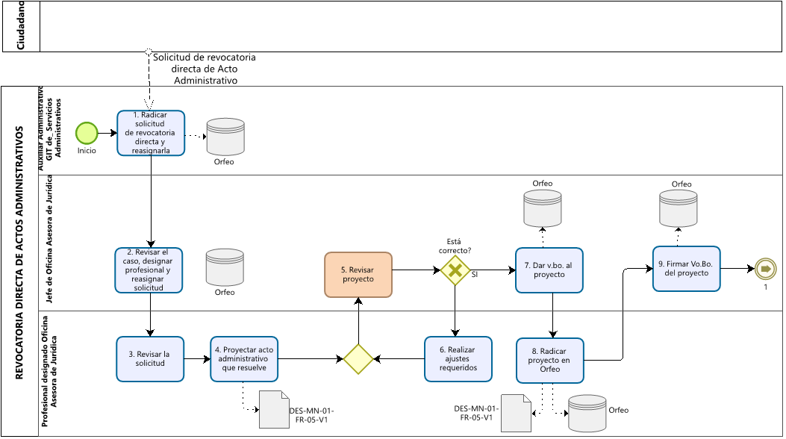
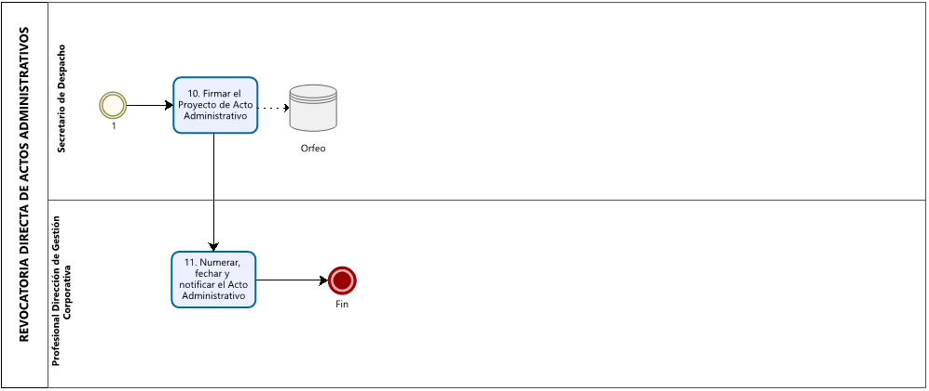

7. DESCRIPCIÓN DEL PROCEDIMIENTO

No. | Actividad ¿qué? | Descripción - ¿cómo? | Área responsable | Cargo - Rol | Registro/Aplicativo
0 | Solicitud de revocatoria directa de Acto Administrativo | Remitir a correspondencia.externa@scrd.gov.co la solicitud de revocatoria directa.  También puede presentar la solicitud en la ventanilla de correspondencia de la SCRD carrera 8 No.9-67 | Ciudadanía | Ciudadano | Documento de solicitud
1 | Radicar la solicitud y reasignarla | Radica la solicitud en el aplicativo Orfeo, como correspondencia de entrada y reasigna a la Oficina Asesora de Jurídica | Grupo Interno de Trabajo de Servicios Administrativos | Auxiliar de correspondencia | Radicado de entrada Aplicativo Orfeo
2 | Revisar el caso y designar profesional | Remitir al abogado designado el documento de solicitud de revocatoria directa por solicitud de parte o directamente de oficio. | Oficina Asesora de Jurídica | Jefe Oficina Asesora de Jurídica | Trazabilidad Orfeo
3 | Revisar la solicitud | Revisar las causas de procedencia y las circunstancias de improcedencia señaladas en los artículos 93 y 94 del CPACA  Revisar la oportunidad de acuerdo con lo establecido en el artículo 95 del CPACA, es decir establecer que no se haya notificado auto admisorio de la demanda. | Oficina Asesora de Jurídica | Profesional designado | Proyecto de acto administrativo resolviendo
4 | Proyectar acto administrativo que resuelve | Una vez revisadas las causales de procedencia, y la oportunidad del mismo, se proyectará en análisis de cada punto iniciando los argumentos presentados en la solicitud y los tenidos en cuenta para resolver. | Oficina Asesora de Jurídica | Profesional designado | Proyecto de acto administrativo resolviendo
5 | Revisar proyecto | Revisar el proyecto de acto administrativo y sugerir ajustes de ser el caso | Oficina Asesora de Jurídica | Jefe Oficina Asesora de Jurídica | Proyecto de acto administrativo resolviendo
6 | Realizar ajustes requeridos | Realizar los ajustes sugeridos al proyecto de acto administrativo | Oficina Asesora de Jurídica | Profesional designado | Proyecto de acto administrativo resolviendo
7 | Dar Vo.Bo al proyecto | Dando aprobación al borrador en el aplicativo Orfeo o a través de correo electrónico | Oficina Asesora de Jurídica | Jefe Oficina Asesora de Jurídica | Proyecto de acto con Vo.Bo.
8 | Radicar proyecto en Orfeo | Consolidado el acto administrativo se debe crear el radicado de salida, en el aplicativo Orfeo, dentro del expediente de resoluciones, a cargo de la Dirección de Gestión Corporativa  En el radicado se debe incluir a la profesional encargada de numerar y fechar Actos Administrativos de la Dirección de Gestión Corporativa | Oficina Asesora de Jurídica | Profesional designado | Proyecto de acto administrativo en orfeo
9 | Firmar Vo.Bo. del proyecto | Suscribir el proyecto, mediante firma electrónica, a través del aplicativo Orfeo | Oficina Asesora de Jurídica | Jefe Oficina Asesora de Jurídica  Profesional designado | Proyecto de Acto Administrativo con firmas de la OAJ  Aplicativo Orfeo
10 | Firmar el Proyecto de Acto Administrativo | Suscribe el Acto Administrativo.  Lo hace a través de firma electrónica, en el aplicativo Orfeo | Despacho | Secretario (a) de despacho | Acto administrativo suscrito
11 | Numerar, fechar y notificar el Acto Administrativo | Numera, fecha y realiza la notificación a los interesados | Dirección de Gestión Corporativa | Profesional encargada | Acto Administrativo y constancia de notificación

8. ACTIVIDADES DE CONTROL

No. | CONTROL | Responsable del Control | Tipo de Control | Implementación | Frecuencia | Evidencia
Act 5 | El jefe de la Oficina Asesora de Jurídica, revisará el contenido del Acto Administrativo y el cumplimiento de los requisitos para su expedición. | Jefe Oficina Asesora de Jurídica | Preventivo | Manual | Continua | Con registro en trazabilidad por correo electrónico.

9. PRODUCTO O SERVICIO RESULTANTE

Acto administrativo mediante el cual se resuelve la solicitud de revocatoria directa

10. DOCUMENTOS ASOCIADOS

NOMBRE | CÓDIGO | FÍSICO | MAGNÉTICO | APLICATIVO
Formato resolución | DES-MN-01-FR-05-V1 |  | x | Orfeo

11. CONTROL DE CAMBIOS

Nota: A partir de la aprobación del mapa de procesos versión 09, se reinicia el versionamiento documental esto quiere decir que inicia en versión 1, teniendo en cuenta el rediseño institucional y la nueva codificación, buscando la simplificación de documentos
No. | CAMBIOS REALIZADOS
1 | Este documento sustituye el (Tipo documental) del código (PR-JUL-11) con radicado 20171100059173 Fecha 25/04/2017  Solicitud inicial. Ver formato “Solicitud de elaboración, modificación o eliminación de documentos” Fecha: 12/12/2021 Radicado ORFEO 20211100397973 N/A (Se actualiza en el nuevo formato)
2

12. RESPONSABLES DE ELABORACIÓN, REVISIÓN Y APROBACIÓN

ELABORADO POR  Persona(s) responsable(s) de proyectar la modificación y/o ajuste del documento | REVISADO OAP POR  Profesional de la OAP que asesora técnicamente al proceso. | REVISADO POR  Persona(s) responsable(s) de verificar que el documento contenga los lineamientos establecidos | APROBADO POR  Líder del Proceso quién debe hacer cumplir el contenido establecido en el documento
Nombre: Martha Reyes Castillo | Nombre: Angelmiro Vargas Cárdenas | Nombre: María Alejandra Caicedo Rodríguez | Nombre: Juan Manuel Vargas Ayala
Cargo: Profesional Especializado | Cargo: Profesional Universitario | Cargo: Abogada contratista | Cargo: Jefe Oficina Asesora de Jurídica
Firma:  Electrónica | Firma:  Electrónica | Firma:  Electrónica | Firma:  Electrónica

